原理

为各种数据结构，提供一个统一的访问接口

迭代器本质是一个属性来控制的

在原型下面，有Symbol(Sysbol.iterator)

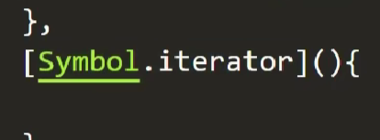

迭代器已经部署数组 set map数据结构中,其外也可以用迭代器的接口和方法为自己的对象部署迭代器

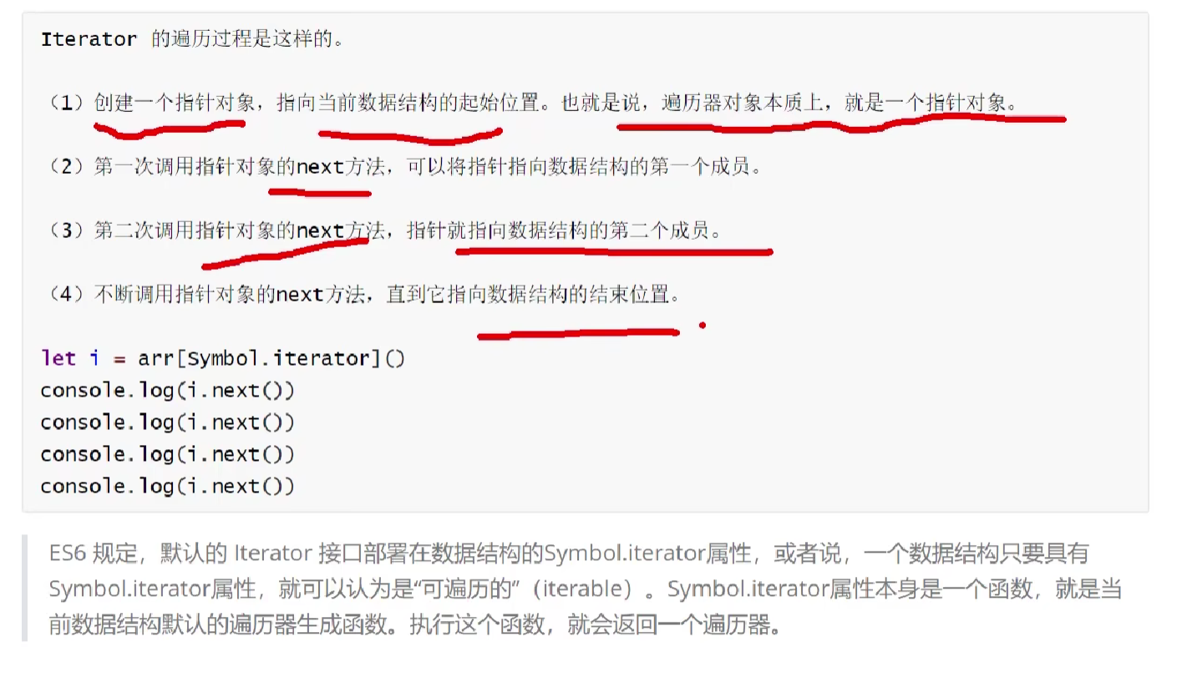

Array Set Map String arguments Nodelist, 后两个是伪数组,真迭代器

想要用新的迭代器方式遍历, 前提是必须埋好了[Symbol.iterator]接口

对象想要用迭代器遍历, 官方默认没有埋, 因为大部分不是线性的